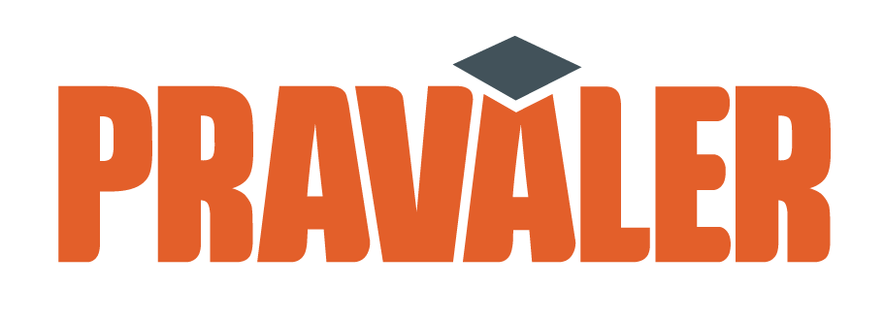

Este é um modelo de currículo desenvolvido pelo PRAVALER para
te ajudar nesse momento importante que é a busca por um emprego.
E, sem dúvidas, apresentar suas informações pessoais e profissionais de forma clara e bonita vai te ajudar muito ;)

Boa sorte!

Seu modelo de currículo está na próxima página
Seu nome
Objetivo/ área de interesse
DDD telefone Endereço
LinkedIn Email

OBJETIVO
Escreva aqui sua área de interesse

PERFIL
Descreva brevemente seu perfil, suas habilidades e como elas podem ser usadas na vaga pretendida.

FORMAÇÃO ACADÊMICA
Nome da instituição - cidade, estado
data de formação (ex.: janeiro/2020)
Cursos e prêmios: Incluir aqui um resumo dos cursos, prêmios, homenagens e trabalhos escolares relevantes. (caso não tenha, essa linha pode ser excluída).

IDIOMAS
Inglês - colocar aqui o nível
Espanhol - colocar aqui o nível

INFORMAÇÕES COMPLEMENTARES
Cursos
Nome do curso - Nome da instituição - ano

Trabalho voluntário
Nome da instituição - ano
Atividades desenvolvidas: descrever brevemente as atividades desenvolvidas.

